|  |
| --- |
|  |
| MBO meets HBO |
| #MMH |

|  |
| --- |
| Namen: Ryan de Waal S1115364   Sharon de Boer S1115470 Klas: HS2SB  Opdrachtgever: Leanne Bakker  Deelopdracht: PR en communicatie 2.1  Docent: Aart-Jan Warnaar  Datum: 12-11-2018 |
|  |
|  |

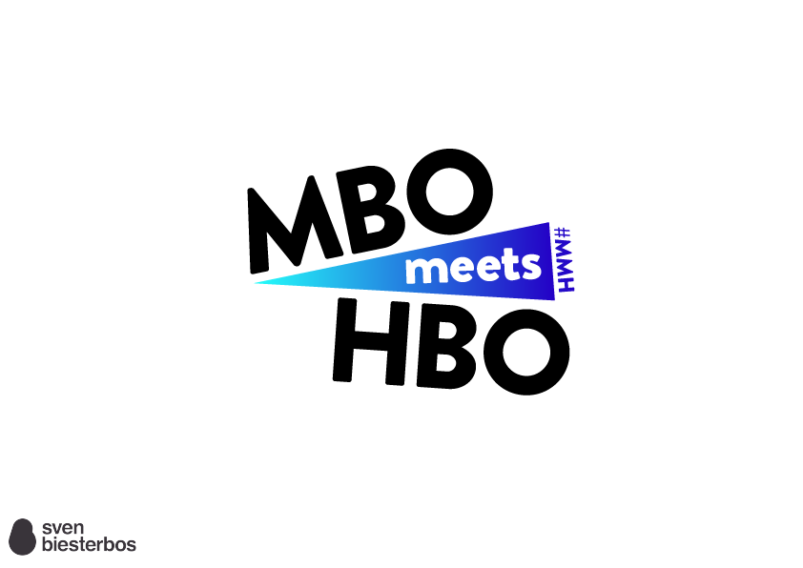

Inhoud

1.Aanleiding 3

2.Doel 4

3. Projectresultaat 6

4. Organisatie 8

5. Projectopzet en werkwijze 9

6. Planning 10

7. Begroting 11

8. Namen betrokkenen van het project 12

# 1.Aanleiding

*Wat is het ‘probleem’ dat opgelost dient te worden?*

Ongeveer 40% van de MBO studenten stroomt door naar het HBO. Maar deze doelgroep is kwetsbaar. Het uitval onder de MBO studenten die doorstromen naar het HBO is in het eerste jaar al ongeveer 25%. Het beleidsspeerpunt van het ministerie van OC&W (en Windesheim) willen dit percentage terugdringen. Dit festival helpt de doelgroep een beter beeld te geven wat er verwacht wordt op het hbo. Studenten maken op het evenement op een laagdrempelige manier kennis met hbo-vaardigheden. Daarnaast is het een eenvoudige manier om als mbo student tijdens deze dag(en) je netwerk te vergroten.

# 2.Doel

*Wat is het doel van de werving?*

Ons doel is om via effectieve promotie en het werven op scholen studenten te enthousiasmeren. Het is een nieuw opgezet festival, we hoeven ons niet te onderscheiden maar moeten het wel zeer positief onder de aandacht brengen. Wij hopen een indruk achter te laten, dat dit festival naast een hoop gezelligheid ook effectief is. Wij hebben een target van 400 deelnemers, dit aantal is bepaald door de gemeente. Ons eigen streven ligt op een deelname van 500 studenten. Dat is een realistisch doel dat behaald moet kunnen worden. Het doel van het festival is een goede indruk achter laten van het HBO op de MBO studenten om uiteindelijk de toename van inschrijvers vanuit het MBO naar het HBO te verhogen.

*Op welke doelgroep zal onze focus liggen?*

Wij zullen ons richten op MBO studenten die meer ingelicht willen worden over de mogelijkheden en verwachtingen van het hbo.

*Hoe willen wij dit bereiken?*De studenten zullen actief worden benaderd. Als het mogelijk is willen we inbreken in de lessen zodat we veel aandacht krijgen. We zullen voor de studenten enthousiast benaderen en een sprekende pitch houden.

*Middelen om mbo studenten te bereiken:*

* *Flyeren*

Op de flyer moet sprekend en duidelijk worden omschreven waarom je als mbo student dit festival niet wil missen. Belangrijk is om triggerpoints zoals artiesten, gratis entree en de drie consumptiemunten in de aandacht te zetten.

Flyeren op scholen, daarnaast kan flyeren op auto’s en fietsen ook aandacht lokken.

* *Posters*

Een opvallende achtergrond en lettertype wekt de oogopslag. Op de poster minder informatie dan op de flyer. De artiesten, gratis entree en consumptie munten ook hier eruit laten springen. Een A3 formaat poster om goed op te vallen.

* *Langs scholen gaan*  
  Door een erg enthousiaste benadering, de doelgroep te overtuigen met een sterke pitch. Daarnaast is dit een simpele manier om flyers uit te delen en evt. ervaringen uit te wisselen.
* *Website, facebook pagina, Instagram account*Een professionele website geeft al een stukje kwaliteit van de organisatie aan. Hier zal ook het aanmelden voor het festival op komen, zodat wij kunnen verwachten hoeveel studenten we krijgen en ook onderling een stimulatie voor studenten om ook te gaan als vrienden/vriendinnen zich aanmelden.

De facebook pagina en de Instagram moet up-to-date gehouden worden. Dit met pakkende informatie en leuke weetjes.

* *Krant*

Hier is al aan gewerkt door de sturende projectgroep en hbo studenten met mbo ervaringen te interviewen. Dit wordt verwerkt tot een artikel die in de schoolkrant van landstede zal komen te staan.

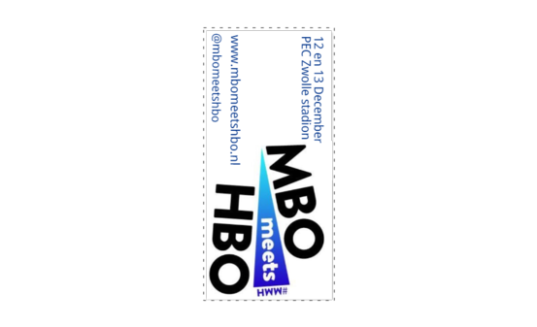

# 3. Projectresultaat

*-Wat willen wij bereiken?*

Wij willen studenten op een laagdrempelige manier kennis laten maken met het Hbo. Het festival is een volledig nieuw concept. Daarom is er nog geen vergelijkingsmateriaal of criteria die wij willen verbeteren van de vorige edities. In Leeuwarden werd er op 7 November ook een evenement georganiseerd voor Mbo studenten die willen doorstromen naar het Hbo. Het evenement had echter geen vergelijkingsmateriaal met het evenement wat wij zullen organiseren. Het evenement in Leeuwarden kon vergeleken worden met een meeloop dag op het Hbo. Ons evenement staat in het teken van plezier met een festival sfeer die gericht is op de doorstroom naar het Hbo.

Voor ons communicatie plan hebben wij een aantal doelen die we willen bereiken.

* We willen minimaal 500 aanmeldingen voor het festival
* Een minimum van 400 volgers op het instagram account

Om deze doelen te verwezenlijken hebben wij een communicatie plan gemaakt. Om onze doelen te behalen gaan we het volgende doen:

1. We zullen gaan flyeren op de scholen en op plekken waar de studenten zich veel bevinden, denk hierbij aan het centrum van Zwolle of het treinstation. Op de flyer staan al onze gegevens.
2. We zullen binnentreden bij de scholen om op de prikborden posters te plakken van ons evenement. Ook word ons logo bij de scholen op de tv schermen constant afgespeeld. Zo word onze naamsbekendheid enorm verspreid over de scholen. Op de posters en op de schermen staat al onze informatie die de studenten nodig hebben.
3. We gaan inbreken in de lessen. Dat houd in dat we een les komen verstoren om een korte pitch te houden om de studenten te overtuigen om zich aan te melden voor het festival. We zullen ze ook vertellen om ons instagram account te gaan volgen om up to date te blijven van de laatste ontwikkelingen.
4. We gaan contact proberen te leggen met de pers. Dit om een groter publiek te bereiken. Dit doen wij vanuit Windesheim via Lex Kloosterman. Hij is onze tussenpersoon wat betreft de media.
5. Online zullen we veel studenten moeten overhalen. We hebben een eigen website waar ze zich kunnen aanmelden. We werken actief met ons instagram account. Hierop laten we al onze laatste ontwikkelingen zien om de studenten te enthousiasmeren. We gaan op het instagram account ook werken met een winactie. De student moet dan een foto maken van de poster of flyer en die in zijn verhaal zetten met de tag @mbomeetshbo. Er word dan een winnaar uitgekozen die extra munten verdient op het festival. Door deze winactie zal er meer reclame worden gemaakt en zal ons bereik ook groeien.

Wij willen een festival opzetten waar Mbo studenten naast gezelligheid, veel informatie krijgen over het doorstromen naar het Hbo. Dit door in te zoomen op verschillende sectoren en informatie over te brengen op een interactieve manier. Op het evenement zal er plek zijn voor vier verschillende sectoren, namelijk:

* Business, media en recht
* Bewegen en educatie
* Gezondheid
* Techniek

Deze vier sectoren hebben allemaal een eigen plek op het festival. Hier kan je praten met docenten en leerlingen over het leven op het Hbo. Per sector zal er een workshop gegeven worden. We hopen hierdoor dat de studenten beter geïnformeerd worden over het Hbo.

# 4. Organisatie

*-Wie is onze contactpersoon en wie zijn onze begeleiders?*

Leanne Bakker is onze contactpersoon. Zij is docent op Windesheim en zal eindverantwoordelijke zijn over het evenement wat wij als team zullen oprichten. Naast onze contactpersoon hebben wij een drietal aan begeleiders, Bastiaan Lubberts, Roy Schoot Uiterkamp en Maarten Tomassen. Dit zijn allemaal 3e jaar sportkunde studenten die studeren aan de Hogeschool Windesheim in Zwolle.

*-Wie zitten er in de organisatie van het evenement?*

Sharon de Boer, Eefje Bokkers, Jesse van Driel en Ryan de Waal zullen gaan over het stukje pr en communicatie. Esmee Westerman, Kirsten Nijland, Ceriel Hoevenberg en Joris Gröninger zullen gaan over het stukje organisatie en festival elementen. Hester Bouwmans en Chris de Block zullen verantwoordelijk zijn over het stukje onderwijs input. De groepen van de pr/communicatie en onderwijs input zullen samen gaan werken om voor het beste resultaat te gaan zorgen.

# 5. Projectopzet en werkwijze

*-Wat is de locatie waar we aan onze opdracht werken*

We werken aan ons project op Windesheim in Zwolle. Vanuit Windesheim werken wij aan onze eigen taken en vanuit Windesheim word er contact gelegd met externe partijen. Het evenement waar wij naartoe werken zal plaatsvinden op twaalf en dertien december in het PEC Zwolle stadion.

*-Wat zijn de taken waar we ons mee bezighouden?*

De stagegroep is in drieën verdeeld. Elke groep houdt zich bezig met zijn eigen component en helpt de ander waar nodig (zie kopje ‘’organisatie’’). Binnen het groepje pr en communicatie zijn er twee kleine groepjes. Eefje Bokkers en Jesse van Driel werken samen en zijn verantwoordelijk over de goodybags die worden weggegeven op het evenement zelf. Sharon de Boer en ik zullen verantwoordelijk zijn voor de werving van de MBO studenten voor het evenement. Sharon en ik zullen samenwerken met Hester Bouwmans en Chris de Block om elkaar te ondersteunen en zo het beste resultaat mogelijk te maken. Het stukje waar Hester en Chris verantwoordelijk voor zijn is een levende studiekeuzetest.

# 6. Planning

*-wanneer worden welke doelen van ons verwacht? (deadlines)*

Van ons wordt verwacht dat we op twaalf en dertien december een minimum van 400 mbo studenten hebben laten deelnemen aan ons evenement. We streven zelf naar een aantal van circa 500 MBO studenten die naar het PEC Zwolle stadion komen. We hopen natuurlijk dat we er meer dan dat enthousiast kunnen maken om naar ons evenement toe te komen.

# 7. Begroting

*-wat is onze begroting?*

Voor ons project hebben we een subsidie van 30.000 Euro gekregen van de gemeente Zwolle. Van dit geld zal alles geregeld moeten worden. Na de huur van de locatie en de verzorging van catering is er nog een budget over van 22.000 Euro waar mee gewerkt kan worden.

Voor de communicatie is er de volgende begroting gemaakt:

-Ontwikkelen huisstijl/merk € 500

-Flyers/posters/drukwerk €2000

-website €500

-Social media €500

Totaal €3500

Het enige stukje waar Sharon en ik over zouden kunnen gaan is het stukje social media. Als wij bijvoorbeeld via social media willen gaan promoten hebben wij dus een budget van 500 euro. De andere drie punten worden geregeld door de 3e jaars studenten die meewerken aan het project.

8. Namen betrokkenen van het project**:**

* Leanne Bakker (docent)
* Maarten Tomassen (3SB)
* Bastiaan Lubberts (3SA)
* Roy Schoot Uiterkamp (3SA)
* Ryan de Waal (2SB)
* Sharon de Boer(2SB)
* Hester Bouwmans (2SB)
* Eefje Bokkers (2SB)
* Jesse van Driel (2SB)
* Chris de Block (2SB)
* Ceriel Hoevenberg (2SA)
* Kirsten Nijland (2SA)
* Esmee Westerman (2SB)
* Joris Gröninger (2SB)